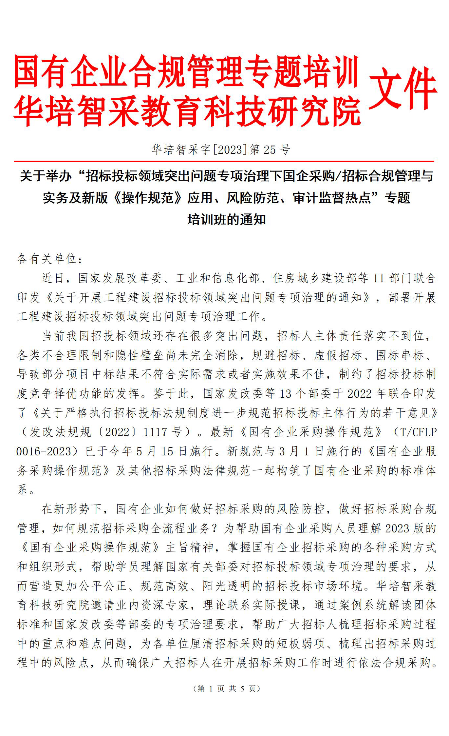
请各单位积极组织相关人员参加。
一、培训对象
国有企业从事投资决策、招标采购、物资采购、供应链管理、基建、 纪检监察、财务审计、法律等部门相关负责人；各地招投标监督管理部门公共资源交易中心管理部门；招标代理人员、评审中心、业主单位从事合同管理、项目管理等相关部门人员；设计院、市场开发等相关部门负责人；高等院校、医院及科研机构招标采购人员。
二、授课专家
邀请国家发改委、中国物流与采购联合会、中国招标投标协会、标杆央国企代表等参与国家采购与供应链政策制定，且业内具有较深理论和实践功底的资深专家，结合亟待解决的热点难点，全面、系统、深入的讲解和研讨。
三、培训时间和地点
23年08月25日-08月29日 地点:昆明市（25日全天报到）
23年09月08日-09月12日 地点:西安市（08日全天报到）
23年09月22日-09月26日 地点:长沙市（22日全天报到）
23年10月26日-10月30日 地点:重庆市（26日全天报到）
23年11月24日-11月28日 地点:广州市（24日全天报到）
23年12月22日-12月26日 地点:南宁市（22日全天报到）
24年01月18日-01月22日 地点:成都市（18日全天报到）
四、收费标准
标准：3600元/人(含学习、资料课件、场地、午餐、茶歇、专家等费用)电子结业证书，住宿会务组统一安排 ，费用自理。
五、报名联系人
联系人:郭磊老师18701646027(微信同号) 报名邮箱：2952107154@qq.com


附件：1.培训大纲
2.报名表

附件1:
培训内容
一、国有企业招标采购新政解读与招标投标专项治理的主要内容
1.《国家发展改革委等部门关于严格执行招标投标法规制度进一步规范招标投标主体行为的若干意见》（发改法规规〔2022〕1117号文）；
2.关于完善招标投标交易担保制度进一步降低招标投标交易成本的通知（发改法规〔2023〕27号）；
3.《关于开展工程建设招标投标领域突出问题专项治理的通知》（发改办法规〔2023〕567号文）；
4.《关于实施促进民营经济发展近期若干举措的通知》；
5.招标投标专项治理的主要内容与注意事项；
二、《国有企业采购操作规范》2023版主旨解读
1.《国有企业采购操作规范》规定的采购流程及一般要求；
1）国有企业如何明确采购需求、制定采购计划；
2）国有企业如何编制采购文件、组织开评标活动；
3）国有企业如何合法合规地确定中标(成交)人；
2.《国有企业采购操作规范》规定的组织形式和采购方式有哪些；
1）公开招标、邀请招标的适用情形分析；
2）竞价、询比、谈判、磋商采购的适用情形及对比分析；
3）单源和多源直接采购的适用情形；
3.国有企业项目采购、运营性采购的区别与采购方式适用；
三、国企采购合规管理的主要内容
1.合规管理的内涵与实务要点；
2.国企采购常见合规风险；
3.国企采购合规管理的举措；
4.国有企业采购管理制度建设的路径；
5.国有企业内部控制管理办法建设指引；
四、国有企业招标采购全过程操作实务
(一)招标采购准备
1.采购需求准备；
2.寻源；
3.制定采购策略；
4.确定采购需求；
5.确定采购实施计划；
6.采购方案策划；
(二)采购组织模式
1.集中采购与分散采购；
2.框架协议程序与一般采购程序；
(三)招标
1.招标文件的编写；
2.以不合理的条件限制或者排斥潜在投标人的判定；
3.“资格、技术、商务条件与招标项目的具体特点和实际需要相适应或者与合同履行相关性”的标准；
4.资格预审；
5.招标文件的澄清和修改；
6.踏勘现场与招标答疑；
(五)投标
1.投标人与投标资格；
2.投标文件；
(六) 开标、评标与定标；
1.开标与开标异议；
2.评标委员会；
3.资格审查；
4.符合性审查
5.澄清、说明与补正程序；
6.异常低价审查程序；
7.否决投标(投标无效)的法定情形和约定情形；
8.否决全部投标的规则；
9.评审争议解决；
10.评标报告与中标候选人；
11.中标候选人公示；
12.确定中标人规则 (评定分离制度探索)；
(七)中标与合同
1.中标通知书；
2.履约能力审查；
3.招标合同的签订；
4.合同的履行与验收；
五、招标采购监督审计实务
1.招标采购审计的依据与审计方案编制要点；
2.审计方式、审计流程及重点关注的热点、重点问题解析；
3.纪检监察部门在资审、开评标、投诉处理等环节关注重点；
4.招投标采购活动常见违法行为及监督依据；
5.招标人应如何应对审计监督部门/巡视组的审计监督？
附件2:
“招标投标领域突出问题专项治理下国企采购/招标合规管理与实务及新版《操作规范》应用、风险防范、审计监督热点专题培训班”报名回执表
*单位名称
通讯地址 |  |  |  | 邮 编
*审批人 |  | *职 务 |  | *手 机
*经办人 |  | *职 务 |  | *手 机
*电 话 |  | *传 真 |  | E-mail
*姓 名 | *性别 | *部 门 | *职 务 | *电 话 |  | *手 机
*费用选择 | □费用A □ 费用B |  |  |  | 参加地点：
*是否住宿 | 是（□单住 □合住） □否
*发票类型 | □增值税普通发票 □增值税专用发票
*发票信息 | 开票单位名称：  纳税人识别号：  地址、电话：  开户银行及银行账号：
您关注或亟待解决的问题
*付款方式 | □汇款 □支付宝 □微信
汇款账户 | 名称：北京汇智众诚教育咨询有限公司  行号：102100008091  开户行：中国工商银行北京翠微路支行  帐号：0200 2470 0920 0013 370 |  |  |  |  | （单位公章）  年 月 日
1.此表可复制，*部分为必填项，填好后加盖公章有效。请协助转发通知；
2.申报企业合规师、招标采购师专业技能证书，详情咨询招生老师；
3.承接央企、国有企业采购管理制度编制咨询服务；
4.联系人:郭磊老师18701646027(微信同号) 报名邮箱：2952107154@qq.com

